OSNOVNA ŠOLA OTOČEC
Šolska cesta 20, 8222 Otočec
T (07) 30 999 00 R (07) 30 999 01 F (07) 30 999 02
tajnistvo@os-otocec.si

ŠOLSKO LETO 2016/17
SEZNAM UČBENIKOV ZA 3. RAZRED

Učbeniški komplet si lahko zastonj izposodite iz učbeniškega sklada. Učbenike morate ob koncu šolskega leta vrniti. Uporabnik sklada je dolžan plačati odškodnino, če konec leta vrne poškodovan ali uničen učbenik oziroma ga ne vrne.

PREDMET | UČBENIK | EAN
Slovenščina | 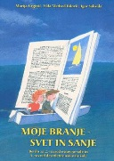  Saksida: Moje branje, svet in sanje: berilo v 3. Razredu, Izolit | 9789616279116
Slovenščina | 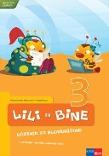  Lili in Bine 3, učbenik za slovenščino, Rokus Klett | 9789612712761
Spoznavanje okolja | 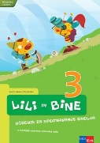  Grošelj, Ribič: Lili in Bine 3, učbenik za spoznavanje okolja v tretjem razredu,  Rokus Klett | 9789612712778

Če si učbenikov iz učbeniškega sklada ne boste izposodili, jih morate kupiti sami.

Skrbnica učbeniškega sklada: Hermina Videnič Ravnateljica: Mateja Rožman

